13 de enero 2020

tarjeta aerovia

prototipo de la tarjeta PARA EL PROYECTO DE TRANSPORTACIÓN AEROSUSPENDIDO AEROVÍA e implementacion de una apk Airmoovit para registro de tarjetas

LISTA DE ACTIVIDADES

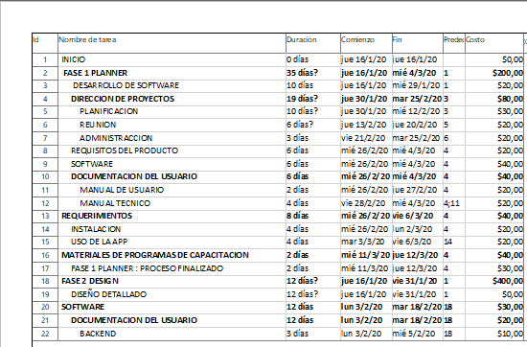

Ilustración **¡Error! No hay texto con el estilo especificado en el documento.**:LISTADE ACTIVIDADES

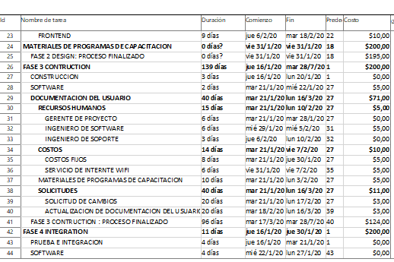

Ilustración **¡Error! No hay texto con el estilo especificado en el documento.**:LISTA DE ACTIVIDADES1

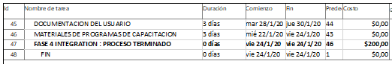

Ilustración **¡Error! No hay texto con el estilo especificado en el documento.**:LISTADEACTIVIDADES2

CRONOGRAMa del proyecto

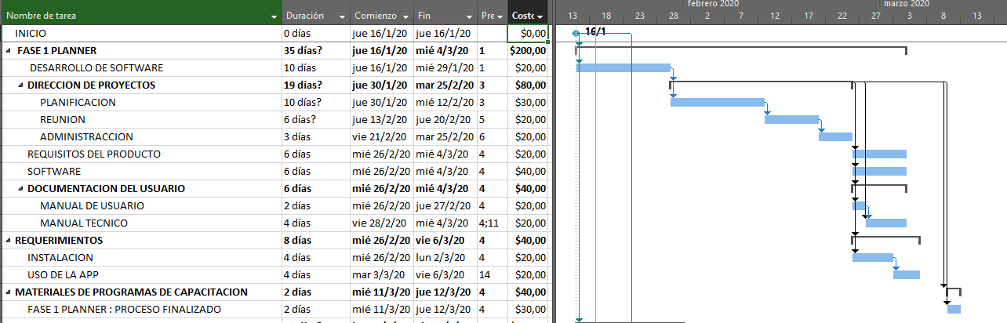

Ilustración **¡Error! No hay texto con el estilo especificado en el documento.**:FASE1

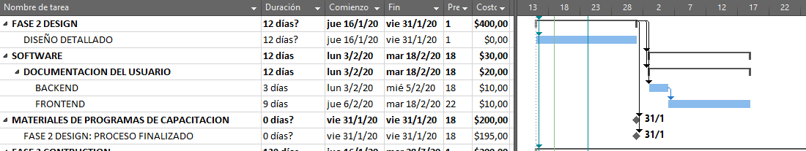

Ilustración **¡Error! No hay texto con el estilo especificado en el documento.**:FASE2

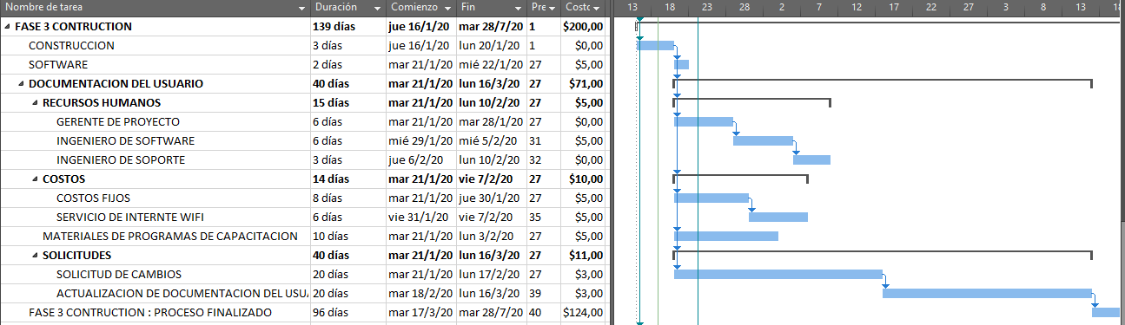

Ilustración **¡Error! No hay texto con el estilo especificado en el documento.**:FASE3CONSTRUCCION

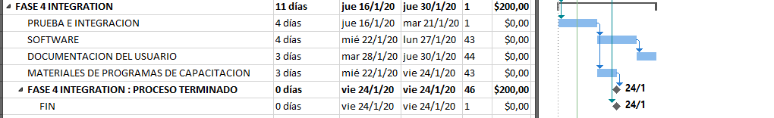

Ilustración **¡Error! No hay texto con el estilo especificado en el documento.**:FASE4

DIAGRAMA DE RED

Fase 1: Planner

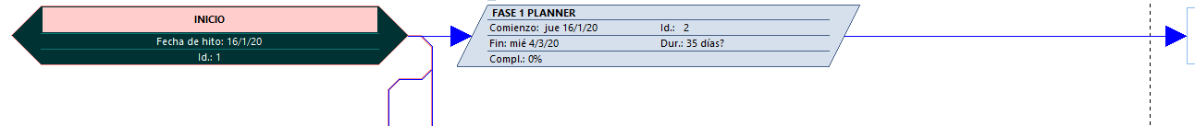

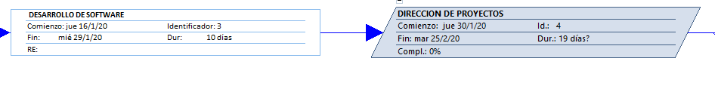

Ilustración **¡Error! No hay texto con el estilo especificado en el documento.**:PLANNER1.1

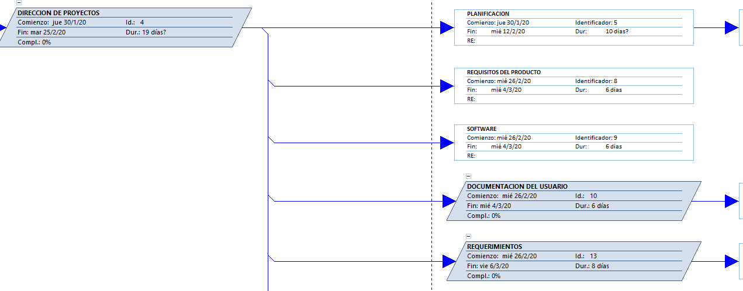

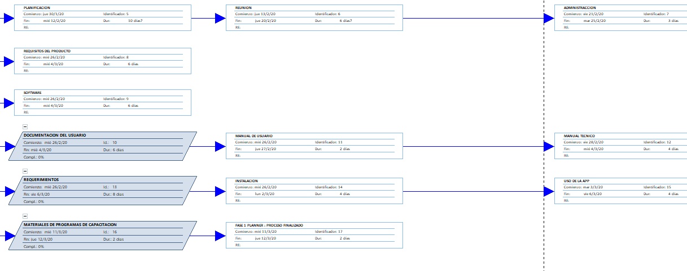

Ilustración **¡Error! No hay texto con el estilo especificado en el documento.**:fase1 planner

Fase 2: Design

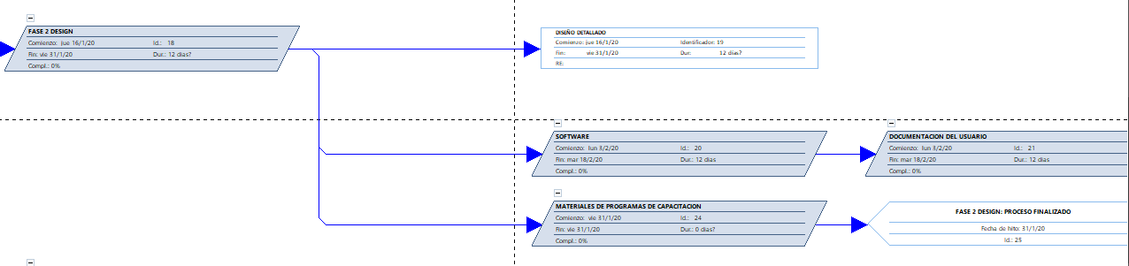

Ilustración **¡Error! No hay texto con el estilo especificado en el documento.**:FASE 2 DESING

Ilustración **¡Error! No hay texto con el estilo especificado en el documento.**:FASE2 DOCUMENTACION DEL USUARIO Y OTROS ITEMS QUE FORMA PARTE DE GESTION DE PROYECTO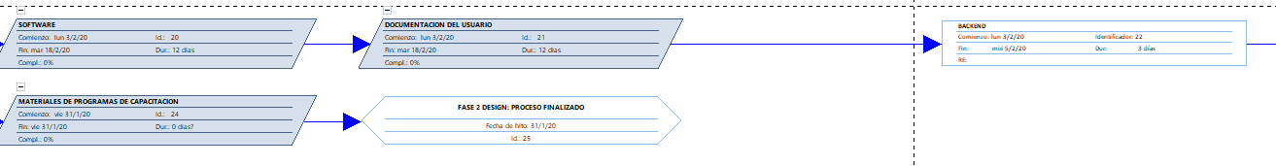

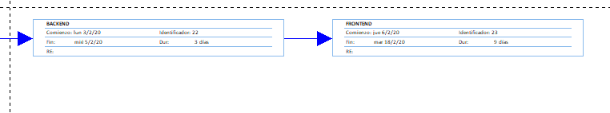

FASE 3 CONTRUCCION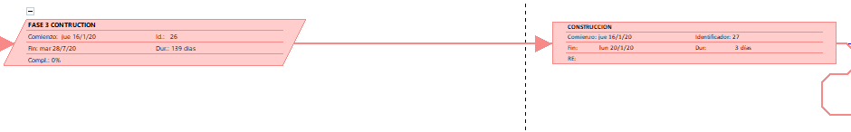

Ilustración **¡Error! No hay texto con el estilo especificado en el documento.**:FASE3 CONTRUCCION

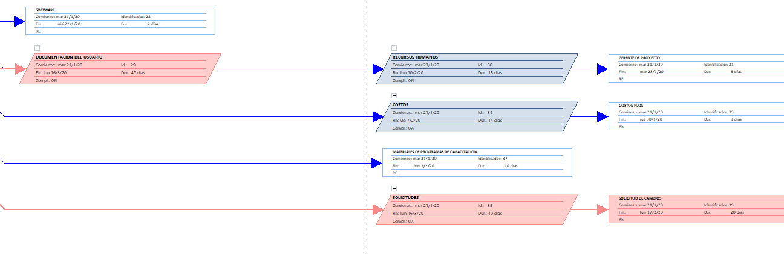

Ilustración **¡Error! No hay texto con el estilo especificado en el documento.**:CONSTRUCCION1.1



Ilustración **¡Error! No hay texto con el estilo especificado en el documento.**:CONTRUCCION1.2

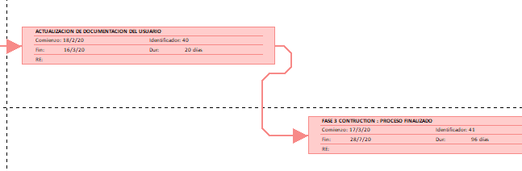

Ilustración **¡Error! No hay texto con el estilo especificado en el documento.**:CONTRUCCION1.3

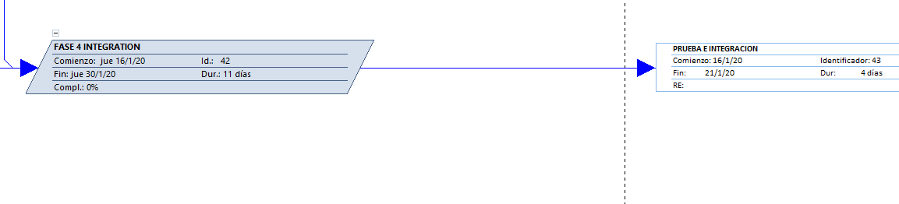

Ilustración **¡Error! No hay texto con el estilo especificado en el documento.**:FASE4 INTEGRACION

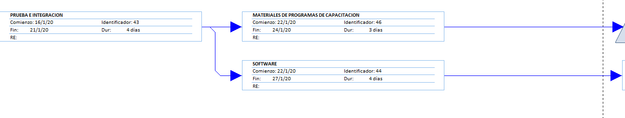

Ilustración **¡Error! No hay texto con el estilo especificado en el documento.**:FASE4 INTEGRACION 1.1 SOFTWARE SIGUE DOCUMENTACION DEL USUUARIO Y MATERIALES DE PROGRAMAS DE CAPACITACION SIGUE FASE4: PROCESO FINALIZADO Y FIN.

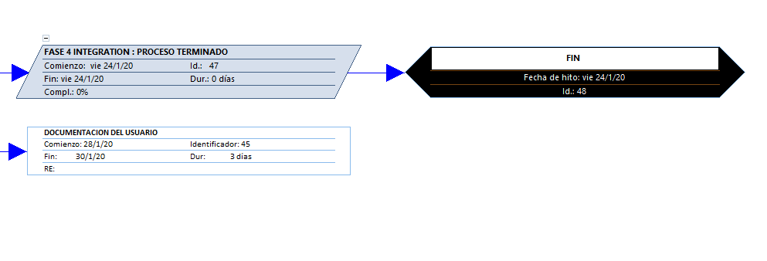

Ilustración **¡Error! No hay texto con el estilo especificado en el documento.**:FASE4 INTEGRACION1.4

ESTIMACION DE TIEMPO

ESTIMACION POR TRES VALORES(PERT)

FASE 1PLANNER

|  |  |  |  |  |  |  |  |
| --- | --- | --- | --- | --- | --- | --- | --- |
| EDT | ACTIVIDAD | O | M | P | PERT | VARIANZA | VARIANZA CUADRADA |
| D | INICIO |  |  |  | 0 días |  |  |
| 2 | **FASE 1 PLANNER** |  |  |  | 2DIAS |  |  |
| 2.1 | **DIRECCION DE PROYECTOS** |  |  |  | 10 DIAS |  |  |
| 2.2 | **DIRECCION DE PROYECTOS** |  |  |  | 2 DIAS |  |  |
| 2.2.1 | PLANIFICACION |  |  |  | 2 DIAS |  |  |
| 2.2.2 | REUNION |  |  |  | 4 DIAS |  |  |
| 2.2.3 | ADMINISTRACCION |  |  |  | 2DIAS |  |  |
|  | REQUISITOS DEL PRODUCTO |  |  |  | 2DIAS |  |  |
|  | SOFTWARE |  |  |  | 4 DIAS |  |  |
|  | DOCUMENTACION DEL USUARIO |  |  |  | 5 DIAS |  |  |
|  | MANUAL DEL USUARIO |  |  |  | 8 DIAS |  |  |
|  | MANUAL TECNICO |  |  |  | 3 DIAS |  |  |
|  | REQUERIMIENTOS |  |  |  | 2 DIAS |  |  |
|  | INSTALACION DE LA APP |  |  |  | 4DIAS |  |  |
|  | USO DE LA APP |  |  |  | 5DIAS |  |  |
|  | MATERIALES DE PROGRAMAS DE CAPACITACION |  |  |  | 3 DIAS |  |  |
|  | FASE 1: PROCESO FINALIZADO |  |  |  | 4DIAS |  |  |

FASE 2: DISEÑO

FASE 3: CONSTRUCCION

FASE 4: PRUEBA E INTEGRACION